Ned ad bakke - accelereret bevægelse.

Forsøgets formål: At undersøge bevægelsen af en vogn, der kører ned ad en luftpudebænk.
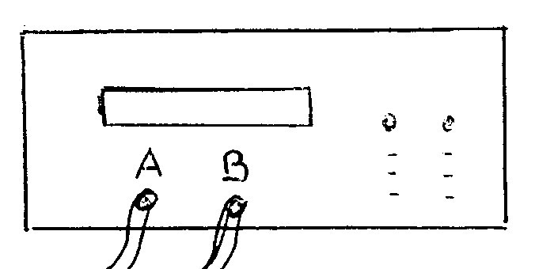
Til målingerne bruger vi en impulstæller. Tryk i jævnt hurtigt tempo på Select-knappen, til lysdioden Acceleration lyser. Vent et øjeblik og tryk Start/Stop. Opstillingen er nu klar.
Det første måleresultat vil blive stående i displayet, til alle data er registreret. Når først fotocelle A og så B har været afbrudt, vises den første passagetid for indgang A. De øvrige tider hentes frem ved at trykker på Memory/Continuous. Tiderne markeres A1, b1 og Ab.
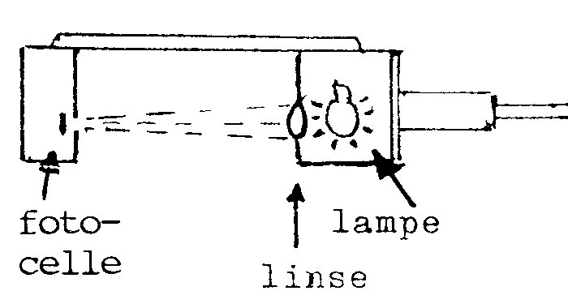
Måleserien kan evt. afbrydes med et tryk på Start/Stop.
Der nulstilles med et tryk på Select – vent et øjeblik og tryk på Start/Stop. Herefter er apparatet klar til en ny accelerationsmåling.

t_{A} = ”A1” = den tid fotocelle A´s lysstråle er afbrudt = passagetiden ved fotocelle A

t_{B} = ”b1” = tilsvarende ved fotocelle B

t _{A→ B} = ”Ab” = den tid, der går fra lysstrålen i A afbrydes, til lysstrålen i B afbrydes.

DEL 1: Acceleration
De to fotoceller anbringes forskellige steder på luftpudebænken. Hver gang måles t_{A}, t_{B} og t_{A→ B}
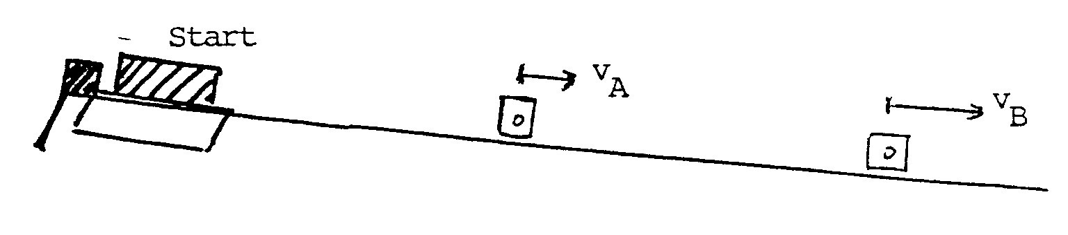

t_{A→ B} | t_{A} | t_{B} | v_{A} | v_{B} | Δv | Middel-acceleration

Mål pappladens bredde b =

- Udregn hastighederne v_{A} og v_{B} ud fra passagetiderne og pappladens bredde.

- Udregn middelaccelerationen for hver del af bevægelsen.

- Drag en konklusion.

- Del 2
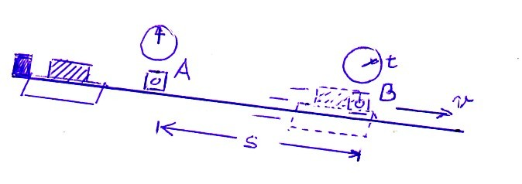
Anbring fotocelle A, så lysstrålen afbrydes kort tid efter, at vognen slippes fri.
Fotocelle B placeres i forskellige afstande s fra A. Vælg afstande mellem A og B fra ca. 0,25 m og opefter.

S | t (t_{A→ B} ) | t_{B} | v

Passagetiden t_{A} skal ikke bruges til noget i denne måleserie.

Vi regner tiden t ud fra det øjeblik, hvor lysstrålen i A afbrydes. Dvs. t = t _{A→ B}.
Til tidspunktet t = 0 er vognen altså nået til A, og den har opnået en vis fart, v_{o}.

Vi kan ikke måle v_{o} præcist nok ud fra passagetiden t_{A} i denne måleserie. Passagetiden giver os jo middelhastigheden under passagen. Ved A bevæger vognen sig forholdsvis langsomt, og passagetiden er derfor ret lang. Vognens hastighed kan så nå at ændre sig væsentligt under passagen. Middelhastigheden er derfor et dårligt mål for vognens hastighed lige i det øjeblik, hvor lysstrålen i A afbrydes.

Anderledes ved B, hvor passagetiden er kortere. Hastigheden v ved B kan vi med god tilnærmelse regne ud som v =, hvor b er pappladens bredde.

- Foretag 2 grafiske afbildninger: s som funktion af t og v som funktion af t.

- Da måleserie I tyder på en konstant acceleration, er det fornuftigt at foretage regressioner med
et 2. grads polynomium s = v_{o} · t + ½ a · t² for (t,s) sammenhængen
og en lineær regression v = v_{o} + a · t for (t,v) sammenhængen.

- Find de relevante konstanter v_{o} og a ud fra regressionerne.
- Er der overensstemmelse mellem de to regressioner?
- Er der overensstemmelse mellem Del 1 og Del 2?

